**Guía Práctica**

Elección de rutas

**Actividad 1**

En el punto P de la imagen adjunta se ubica una hormiga que de manera aleatoria elige un camino en cada bifurcación, y nunca retrocede.

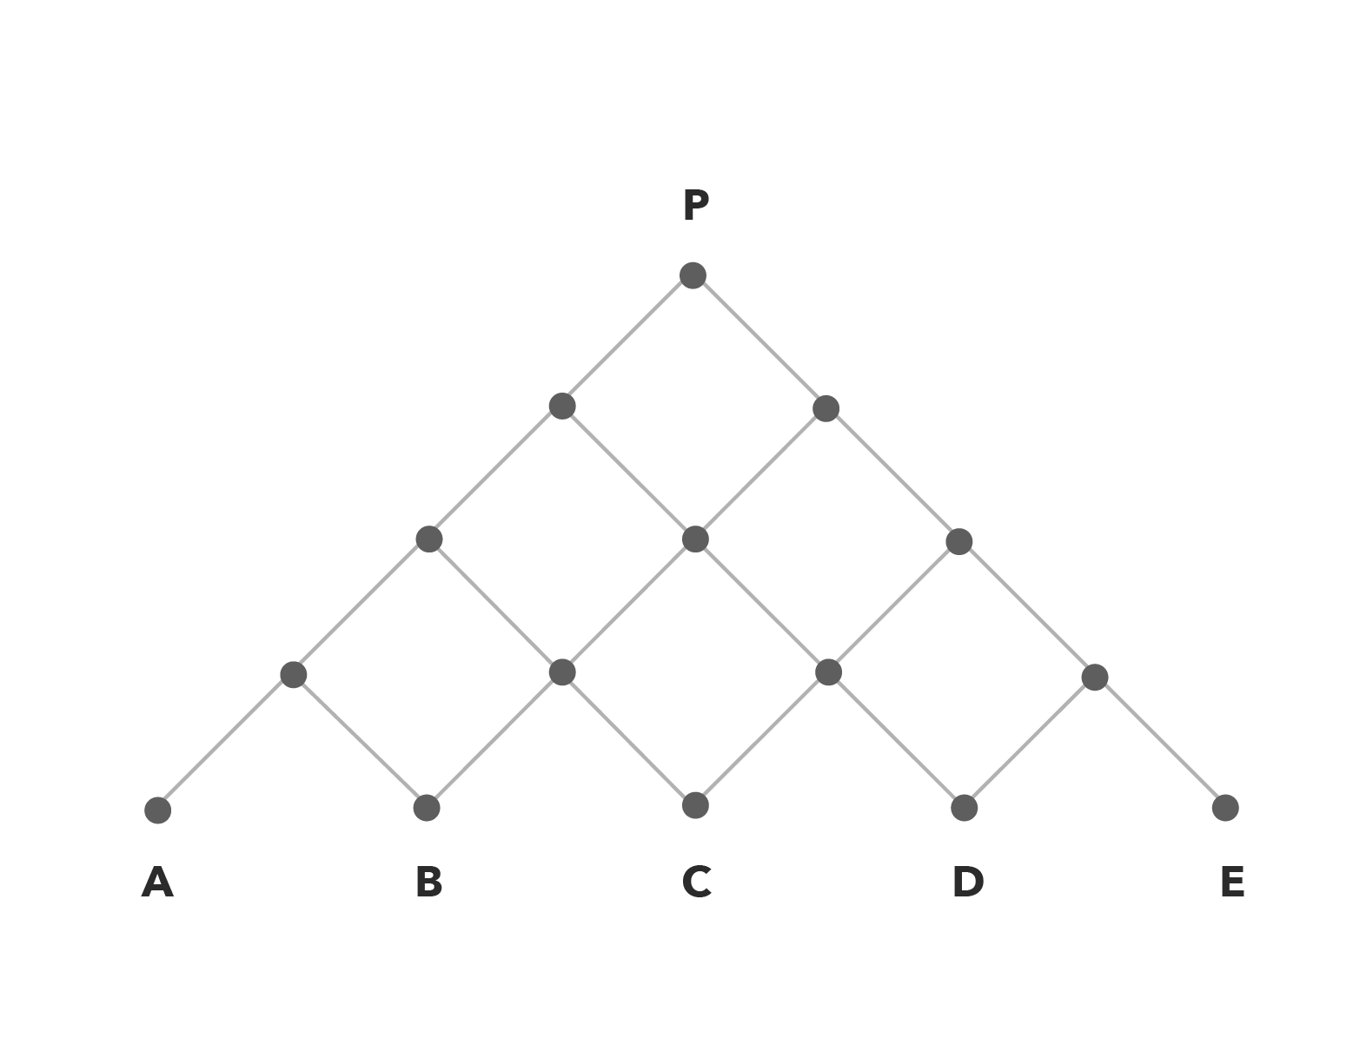

1. ¿Cuántos caminos distintos llevan a cada uno de los puntos A, B, C, D y E?
2. ¿Cuál es la probabilidad de que la hormiga llegue a cada punto?

**Actividad 2**

En la figura adjunta se representan seis puntos dibujados en el plano, con los cuales se puede formar un hexágono regular.

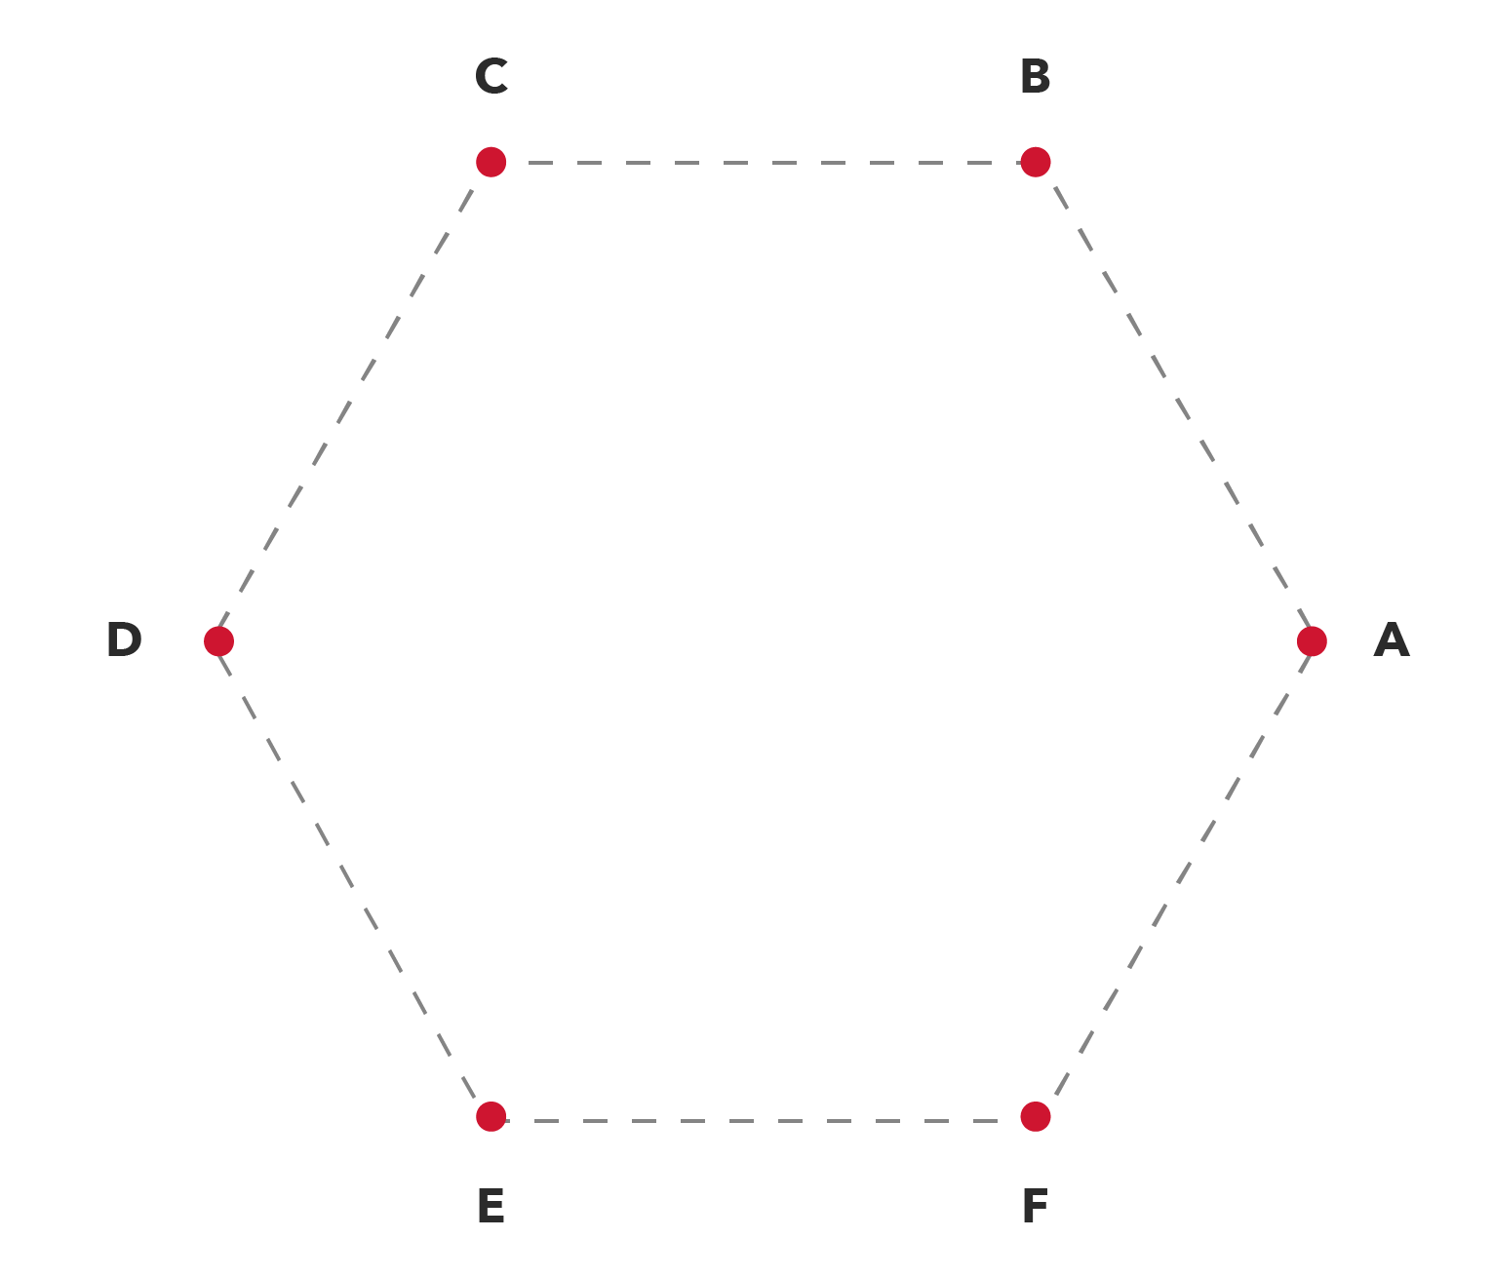

1. ¿Cuántos pares de puntos se pueden formar?
2. Si se selecciona un par de puntos al azar, ¿cuál es la probabilidad de que el segmento que los une sea un lado del hexágono?

**Solucionario**

| **Act. 1** | **1.** | Hay un camino para llegar a A y E, cuatro caminos para llegar a B y D, y seis caminos para llegar a C. |
| --- | --- | --- |
| **2.** | La probabilidad de que llegue al punto A y E es $\frac{1}{16}$, al punto B y D es $\frac{4}{16}$, y al punto C es $\frac{6}{16}$. |
| **Act. 2** | **1.** | En total se pueden formar $\frac{6}{2}=15$ parejas de puntos. |
| **2.** | Hay seis parejas de puntos que al ser unidas por un segmento forman un lado del hexágono. Luego, la probabilidad de que al seleccionar al azar una pareja de puntos esta permita formar un lado del hexágono es $\frac{6}{15}$. |